1. Схемы

Теория:

**Схема — это изображение объекта в главных чертах при помощи условных знаков. Схема отражает внешний вид и структуру предмета.**

Схемы окружают нас повсюду: дорожные карты, схема метро, схема движения городских автобусов, электропоездов.

Например, с помощью схемы зрительного зала можно найти своё место и определить ближайший вход.

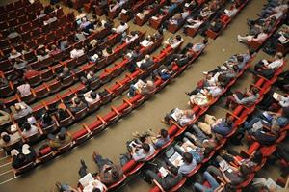

Или на футбольном поле.

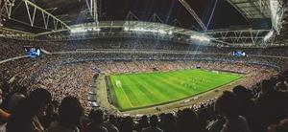

Схема метро города Санкт-Петербург.

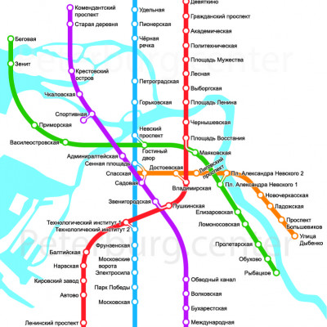

Карта автодорог северо-восточной части Центральной России, которые соединяют города Золотого кольца России.

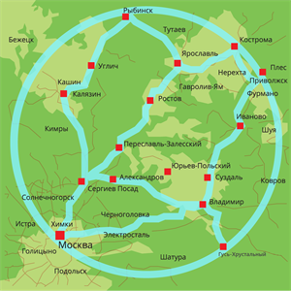

Все эти схемы являются **информационными моделями**. Но они отражают не все признаки и свойства объектов, а только те, что необходимы в конкретной ситуации. Например, для карты автомобильных дорог будет важным указать стороны горизонта, протяжённость дорог, достопримечательности (если вы едете в путешествие), расположение заправочных станций.

**Чертежи — условные графические изображения предметов с точным соотношением их размеров, получаемые методом проецирования.**

Чертежи позволяют наглядно представить модель будущего изделия. Отобразить его геометрическую форму, размеры, детали.

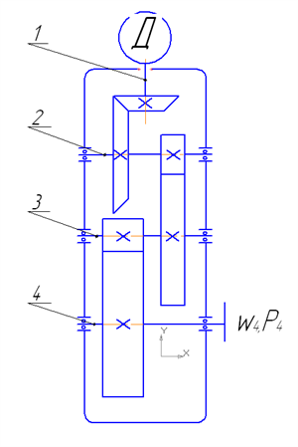

2. Блок-схемы

Теория:

Мы знакомы с **блок-схемами**— одним из наиболее наглядных способов записи алгоритмов; при этом используются следующие условные обозначения.

*Обрати внимание!*

Фигуры соединяются между собой стрелками, которые показывают ход выполнения алгоритма.

**Блок-схема — распространённый тип схем (графических моделей), описывающих алгоритмы или процессы, в которых отдельные шаги изображаются в виде блоков различной формы, соединённых между собой линиями, указывающими направление последовательности.**

Например, проверку существования треугольника с заданными длинами сторон **а, b** и **c** с помощью блок-схемы можно изобразить, как показано на рисунке.

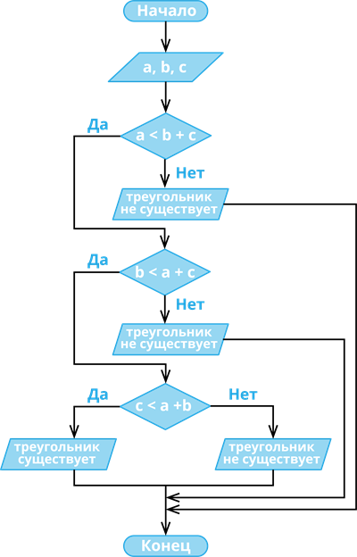

3. Информационные модели на графах

Теория:

Наглядным средством представления состава и структуры системы является **граф**.

Слово «граф» в математике означает картинку, где нарисовано несколько точек, некоторые из которых соединены линиями. В процессе решения задач математики заметили, что удобно изображать объекты точками, а отношения между ними — отрезками или дугами.

Основы теории графов как математической науки заложил в 1736 г. **Леонард Эйлер**, рассматривая задачу о Кёнигсбергских мостах. Сегодня эта задача стала классической.

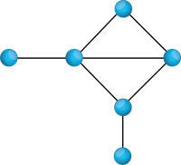

**Графом называется конечное множество точек, некоторые из которых соединены линиями.**

*Обрати внимание!*

Точки называются вершинами графа, а соединяющие линии — рёбрами.

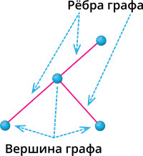

**Количество рёбер, выходящих из вершины графа, называется степенью вершины.**

*Обрати внимание!*

Вершина графа, имеющая нечётную степень, называется нечётной, а чётную степень — чётной.

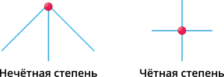

**Изолированная вершина — вершина, степень которой равна**0**.**

**Конечная вершина графа — вершина, степень которой равна**1**.**

**Направленная линия (со стрелкой) называется дугой.**

**Линия ненаправленная (без стрелки) называется ребром.**

**Линия, выходящая из некоторой вершины и входящая в неё же, называется петлёй.**

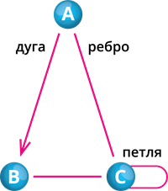

Рассмотрим отношение «дети переписываются» (пишут письма друг другу). Отношение является двусторонним, поэтому вершины соединены линиями без стрелок.

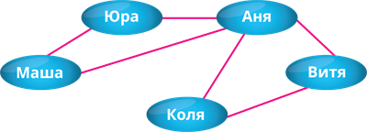

**Взвешенный граф — граф, каждому ребру которого поставлено в соответствие некое значение (вес ребра).**

**Граф, в котором все вершины соединены рёбрами, называется неориентированным.**

**Цепь — путь по вершинам и рёбрам, включающий любое ребро графа не более одного раза.**

**Цикл — цепь, начальная и конечная вершины которой совпадают.**

**Граф с циклом называют сетью.**

**Ориентированный граф — граф, рёбрам которого присвоено направление.**

С помощью таких графов могут быть представлены схемы односторонних отношений.

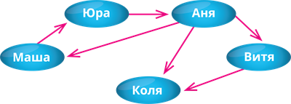

Если все вершины графа чётные, то можно одним росчерком пера начертить граф. При этом начать движение можно с любой вершины и закончить в той же вершине.

Граф с двумя нечётными вершинами также можно начертить одним росчерком. Начинать движение надо с одной нечётной вершины, а заканчивать в другой.

Граф с большим количеством нечётных вершин невозможно начертить таким образом.

4. Дерево

Теория:

**Дерево — это граф иерархической структуры. Дерево не содержит в себе циклов, между двумя вершинами может быть только один путь.**

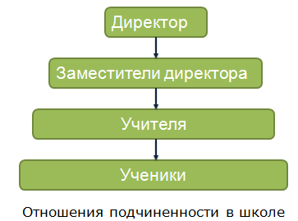

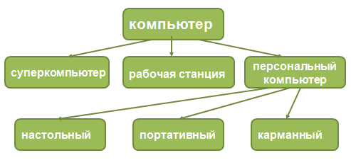

**Корень — главная вершина дерева.**

**Предок — объект верхнего уровня.**

**Потомок — объект нижнего уровня.**

**Листья — вершины, не имеющие потомков.**

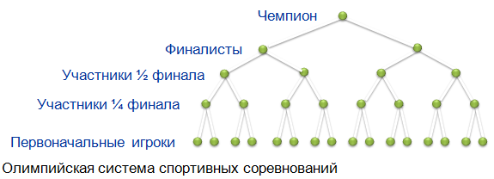

5. Решение задач

Теория:

Задача №1

В таблице приведены расстояния между четырьмя посёлками. Если пересечение строки и столбца пусто, то между посёлками дороги нет. Изобразите схематически приведённую дорожную систему. С помощью графа определите кратчайший путь из посёлка **А** в **D**.

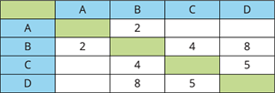

Поставим произвольно точки по количеству вершин: **A, B, C, D**.

Соединим указанные точки линиями и подпишем числовые значения. Желательно, чтобы линии (рёбра) в графе не пересекались.

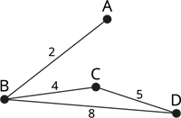

Из **А** в **D** существуют два пути:

**A** — **B** — **C** — **D** = 2 + 4 + 5 = 11

**A** — **B** — **D** = 2 + 8 = 10 — кратчайший путь из **А** в **D**.

Задача №2

Сколько существует трёхзначных чисел, составленных из цифр 5, 6, 7, при условии, что каждая цифра используется только один раз?

Для решения задачи составим граф.

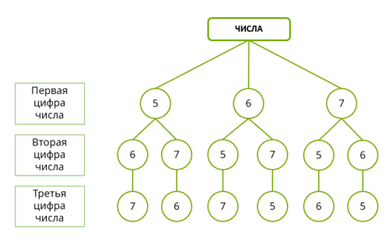

Получим следующие числа: 567, 576, 657, 675, 756, 765. Всего 6 чисел.